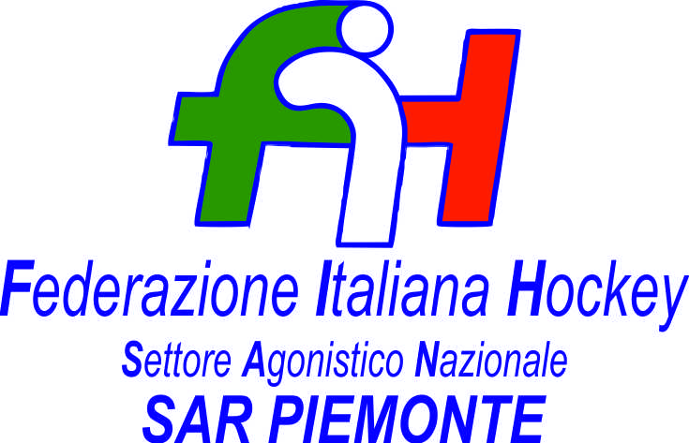

FEDERAZIONE ITALIANA HOCKEY - SAN PIEMONTE

Cocco Felicita Str. Casa del Bosco 19 12042 BRA CN - tel. 347.1106091 - 349.9703176
e-mail - sar1.felicocc@libero.it sanpiemonte@federhockey.it

Bra, 18 Ottobre 2023

C.U. 027 - MODIFICHE AI CALENDARI PRATO

A seguito sopraggiunta concomitanza Round 2 Coppa Italia femminile con Under 18 femminile NEL GIORNO 04.11.2023, vi invito a prendere nota delle variazioni sotto riportate

UNDER 18 FEMMINILE

gara CUS TORINO - GENOVA H. 1980 ANTICIPATA AL 22.10.2023 ore 9.30 anziché 04.11.2023

UNDER 14 MASCHILE

Di conseguenza:

gara 22.10.2023 RASS.MONCALIERI - SCUOLA H. I.SINGH ore 11.00 anziché ore 10.00

gara 22.10.2023 UNIV.RASSEMBLEMENT - SH P BONOMI ore 12.15 anziché ore 14.00

Cordiali Saluti

SAN PIEMONTE

Cocco Felicita

___________________________________________________________________________________
 | 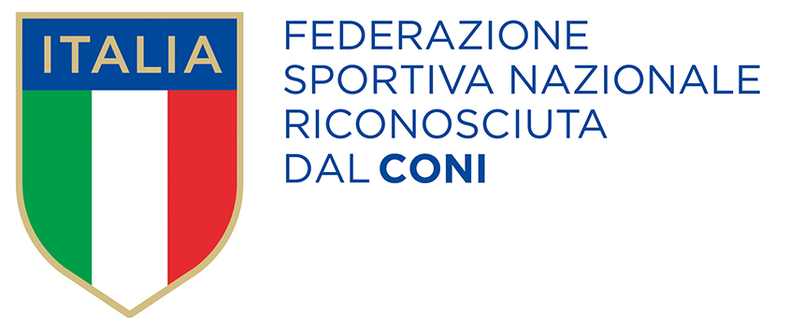
  Responsabile S.A.R. Piemonte: Felicita COCCO
  Tel. 347/1106091 – 349/9703176 – e-mail: sanpiemonte@federhockey.it
  Partita Iva 01384511000 – Cod. Fiscale 05288960585

